- MELLÉKLET
1.1 Településkép védelme szempontjából meghatározó területek jegyzéke
  - az áthaladás szempontjából meghatározó útvonalak
  - a régészeti érdekű terület és a régészeti lelőhely területe;
  - a NATURA 2000 terület;
  - ökológiai hálózat területe;
  - a tájképvédelmi övezet;
  - egyedi tájérték;
  - természeti terület

1.2 Településképi szempontból meghatározó területek
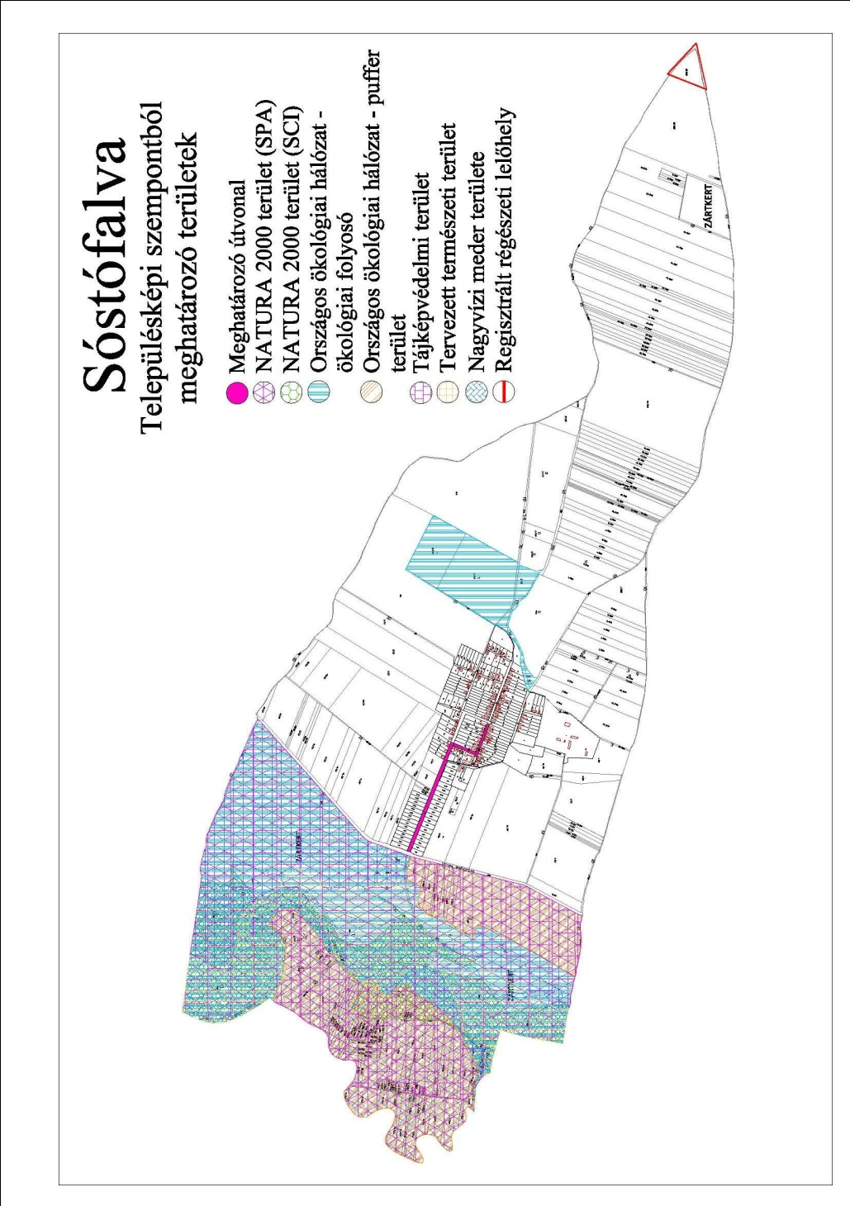
1.3– Településképi szempontból meghatározó útvonal által érintett ingatlanok – hrsz.

Ssz. | Hrsz. | Funkció | Tulajdon
 | 153/1 | mezőgazdasági terület | magántulajdon
 | 153/2 | mezőgazdasági terület | magántulajdon
 | 153/3 | mezőgazdasági terület | magántulajdon
 | 153/4 | mezőgazdasági terület | magántulajdon
 | 153/5 | mezőgazdasági terület | magántulajdon
 | 153/6 | mezőgazdasági terület | magántulajdon
 | 153/7 | mezőgazdasági terület | magántulajdon
 | 153/8 | mezőgazdasági terület | magántulajdon
 | 153/9 | mezőgazdasági terület | magántulajdon
 | 153/10 | mezőgazdasági terület | magántulajdon
 | 153/11 | mezőgazdasági terület | magántulajdon
 | 153/12 | mezőgazdasági terület | magántulajdon
 | 153/13 | mezőgazdasági terület | magántulajdon
 | 153/14 | mezőgazdasági terület | magántulajdon
 | 153/15 | mezőgazdasági terület | magántulajdon
 | 153/16 | mezőgazdasági terület | magántulajdon
 | 149/3 | közterület (út) | önkormányzati
 | 149/2 | közterület (út) | önkormányzati
 | 132/1 | közterület (út) | önkormányzati
 | 126 | lakóház | magántulajdon
 | 127 | lakóház | magántulajdon
 | 128 | lakóház | magántulajdon
 | 129/2 | lakóház | magántulajdon
 | 130 | művelődési ház | önkormányzati
 | 144 | lakóház | magántulajdon
 | 143 | lakóház | magántulajdon
 | 142 | lakóház | magántulajdon
 | 141 | lakóház | magántulajdon
 | 140/2 | lakóház | magántulajdon
 | 140/1 | lakóház | magántulajdon
 | 139 | lakóház | magántulajdon
 | 138 | lakóház | magántulajdon
 | 137 | polgármesteri hivatal | önkormányzati
 | 136 | lakóház | magántulajdon
 | 135 | lakóház | magántulajdon
 | 134 | lakóház | magántulajdon
 | 115 | közterület (út) | önkormányzati
 | 116 | lakóház | magántulajdon
 | 117 | lakóház | magántulajdon
 | 118/1 | kereskedelmi egység (kocsma) | magántulajdon
 | 119/1 | lakóház | magántulajdon
 | 120 | lakóház | magántulajdon
 | 121 | lakóház | magántulajdon
 | 122 | lakóház | magántulajdon
 | 123 | lakóház | magántulajdon
 | 124 | lakóház | magántulajdon
 | 110/1 | lakóház | magántulajdon
 | 110/2 | lakóház | magántulajdon
 | 111 | beépítetlen terület (lakó) | magántulajdon
 | 112 | lakóház | magántulajdon
 | 113 | beépítetlen terület (lakó) | magántulajdon
 | 114 | lakóház | magántulajdon
 | 07/7 | mezőgazdasági terület | magántulajdon
 | 07/8 | mezőgazdasági terület | magántulajdon
 | 07/26 | közterület (út) | önkormányzati
 | 07/37 | mezőgazdasági terület | magántulajdon
 | 07/38 | mezőgazdasági terület | magántulajdon
 | 07/39 | mezőgazdasági terület | magántulajdon
 | 155/15 | mezőgazdasági terület | magántulajdon
 | 155/14 | mezőgazdasági terület | magántulajdon
 | 155/13 | mezőgazdasági terület | magántulajdon
 | 155/12 | mezőgazdasági terület | magántulajdon
 | 155/11 | mezőgazdasági terület | magántulajdon
 | 155/10 | mezőgazdasági terület | magántulajdon
 | 155/9 | mezőgazdasági terület | magántulajdon
 | 155/8 | mezőgazdasági terület | magántulajdon
 | 155/7 | mezőgazdasági terület | magántulajdon
 | 155/6 | mezőgazdasági terület | magántulajdon
 | 155/5 | mezőgazdasági terület | magántulajdon
 | 155/4 | mezőgazdasági terület | magántulajdon
 | 155/3 | mezőgazdasági terület | magántulajdon
 | 155/2 | mezőgazdasági terület | magántulajdon
 | 155/1 | mezőgazdasági terület | magántulajdon

A TELEPÜLÉSKÉPI RENDELET FÜGGELÉKEI

- FÜGGELÉK – ORSZÁGOS VÉDELEM ALATT ÁLLÓ ELEMEK

  - – ORSZÁGOS TERMÉSZETVÉDELMI OLTALOM ALATT ÁLLÓ TERÜLETEK
    - NATURA 2000 terület hálózat elemei
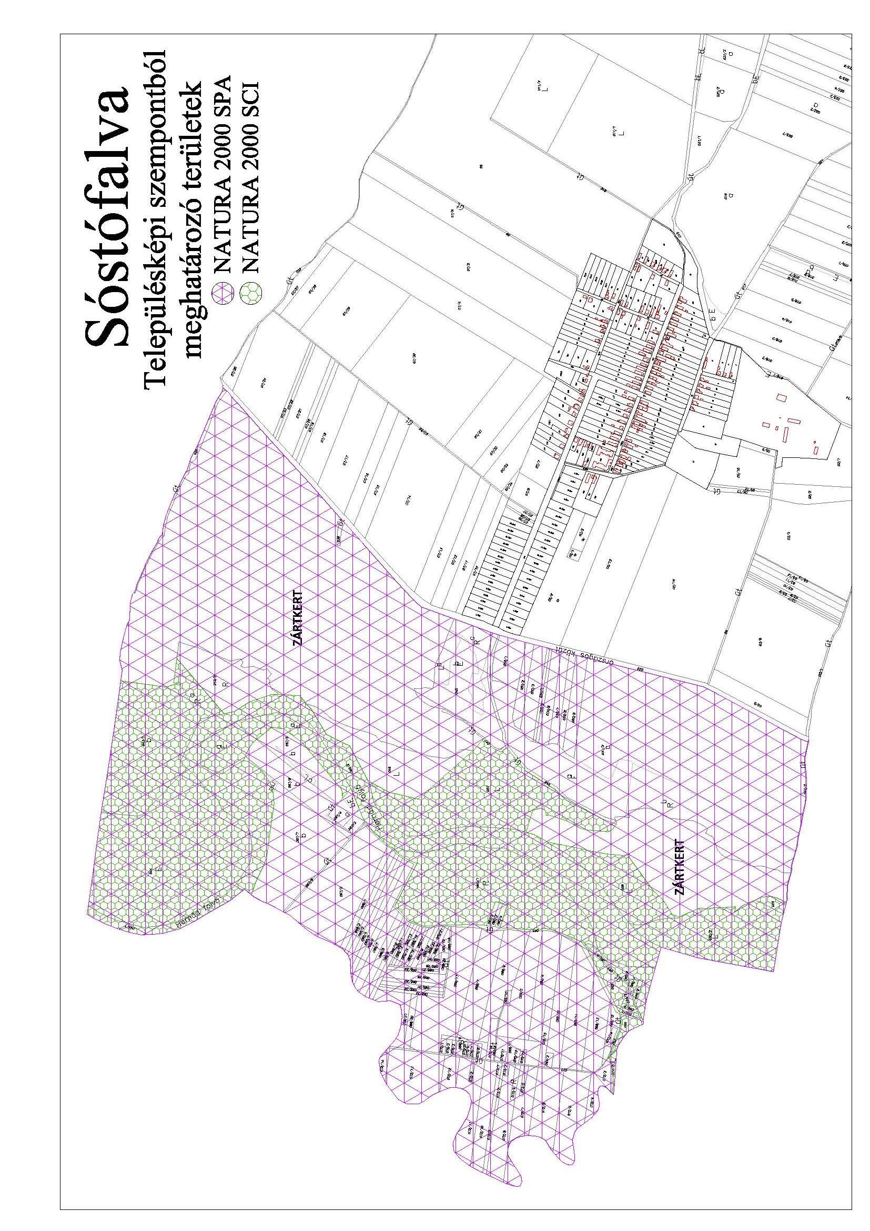
1.2.2 Ökológiai hálózat elemei
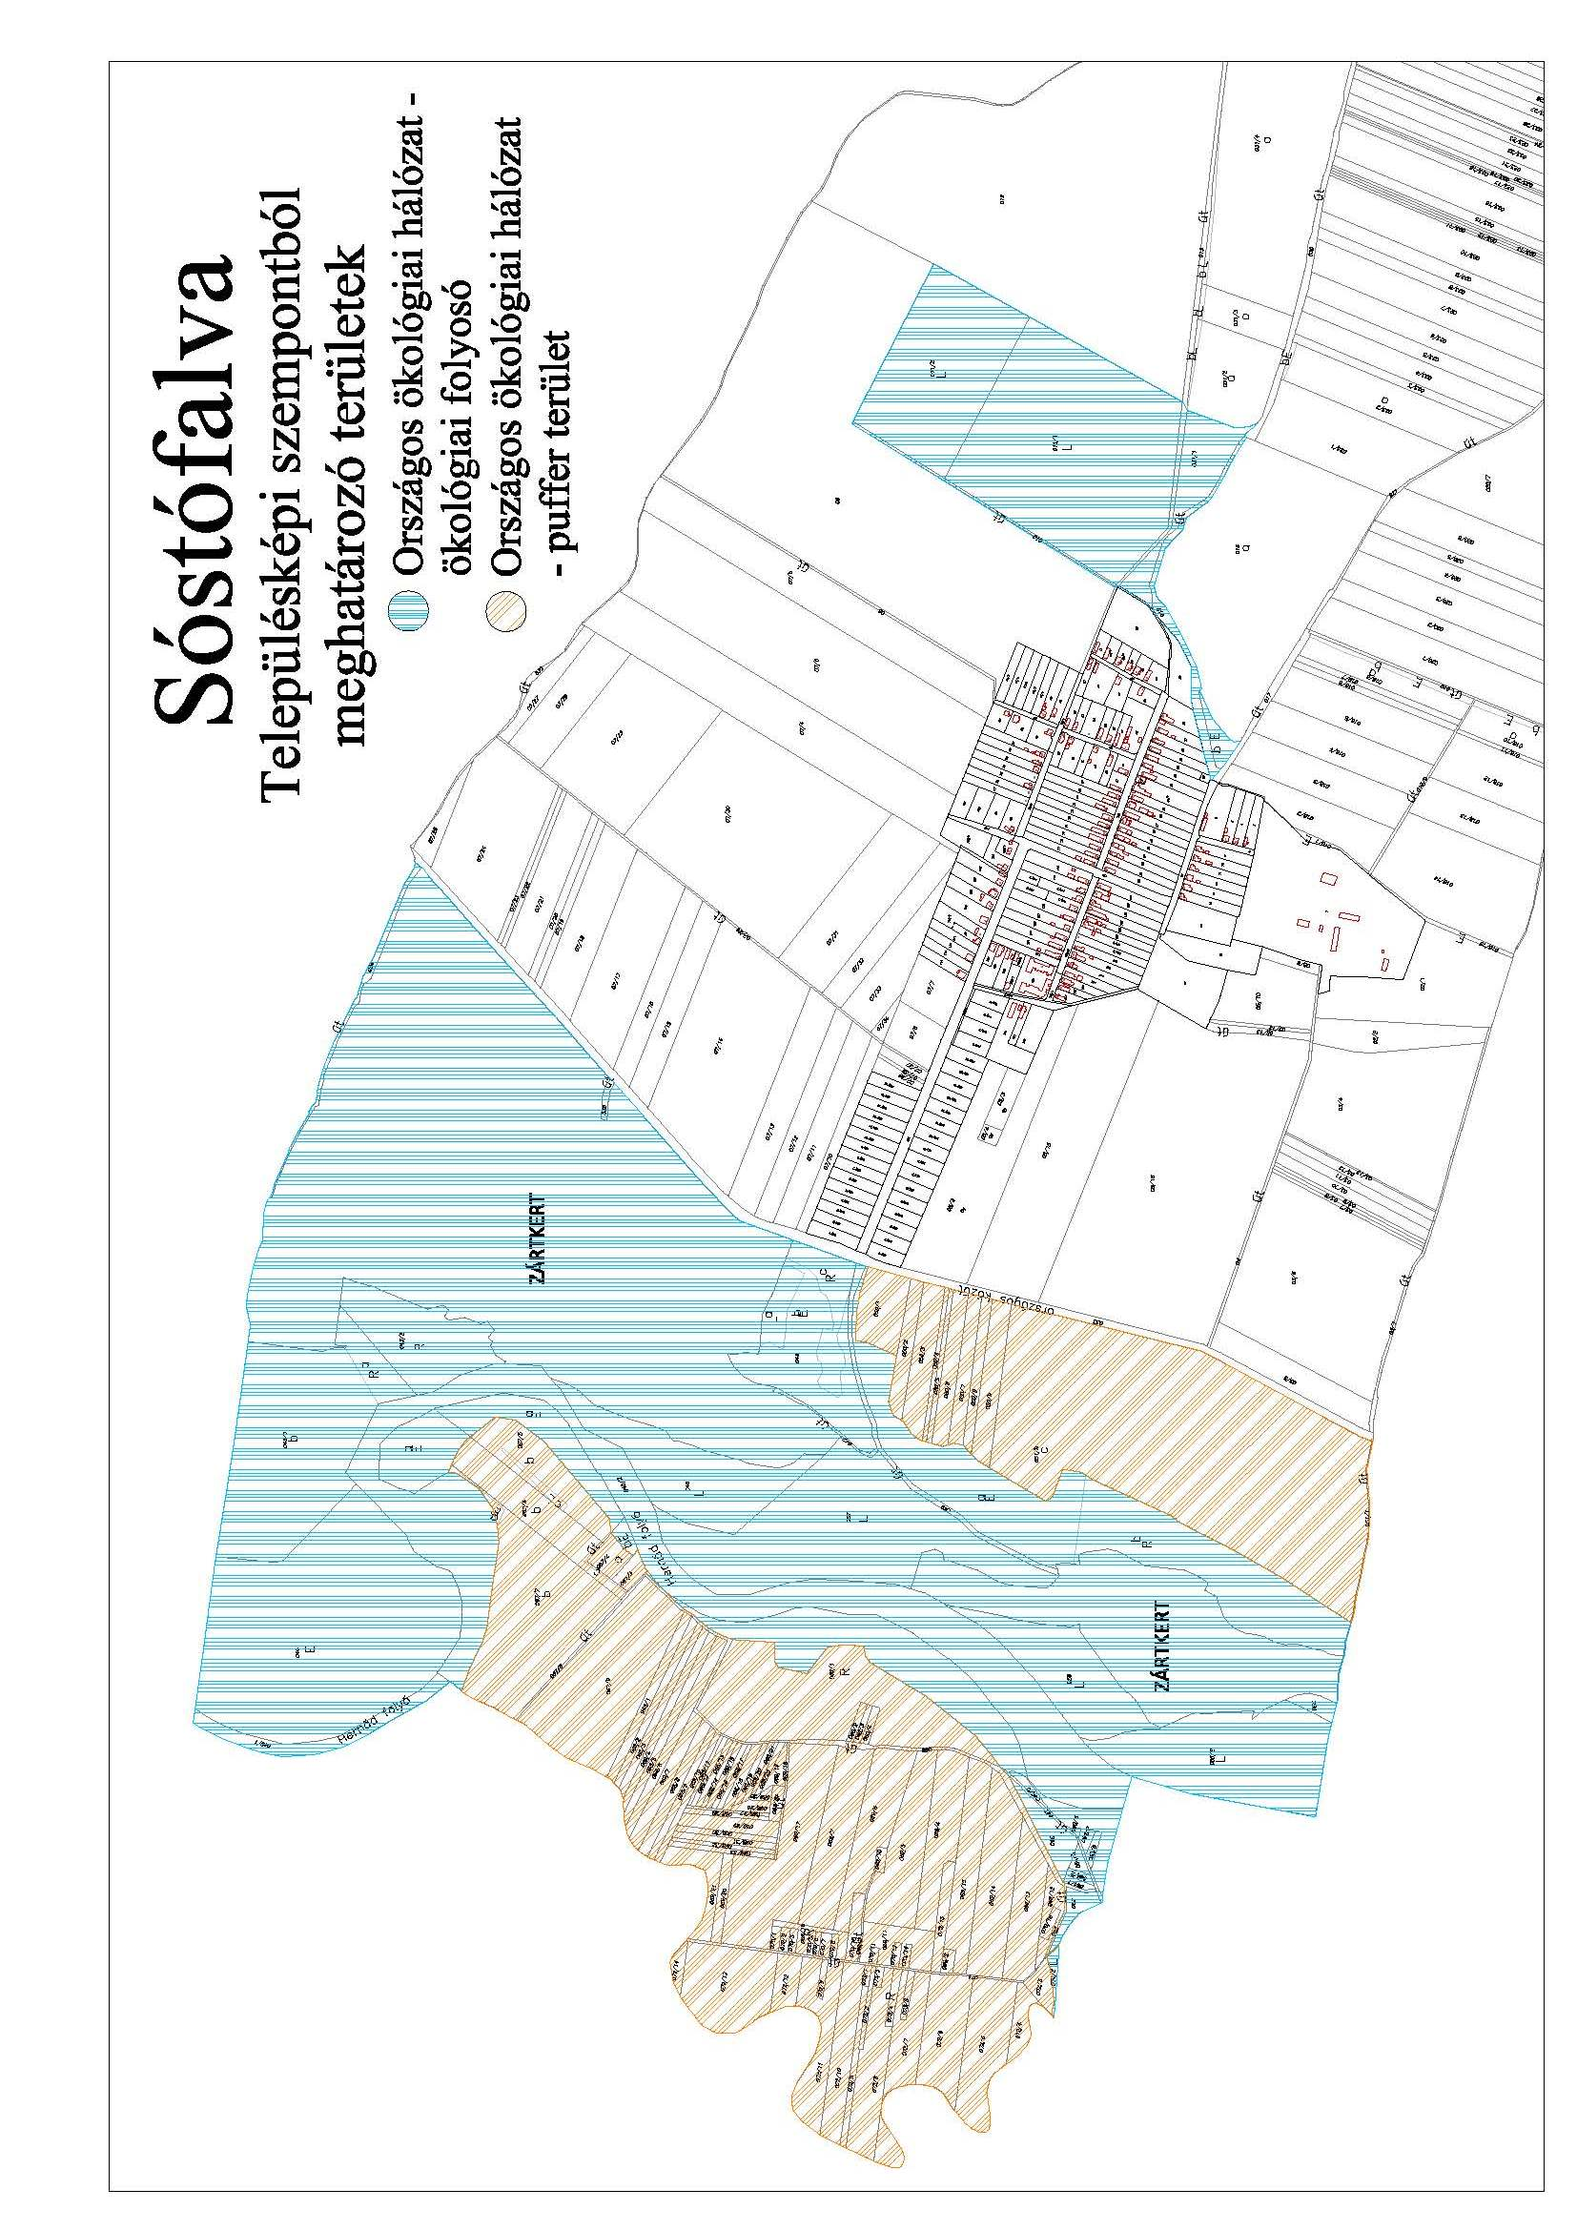

- FÜGGELÉK – HONOS ÉS TÁJIDEGEN FAJOK JEGYZÉKE

Lombos fafajok
tudományos (latin) elnevezés | magyar elnevezés
Acer campestre | mezei juhar
Acer platanoides | korai juhar
Acer pseudoplatanus | hegyi juhar, jávorfa
Acer tataricum | tatár juhar, feketegyűrű juhar
Alnus glutinosa (allergén) | enyves éger, mézgás éger, berekfa
Alnus incana | hamvas éger
Betula pendula (allergén) | közönséges nyír, bibircses nyír
Betula pubescens | szőrös nyír, pelyhes nyír
Carpinus betulus | közönséges gyertyán
Cerasus avium (Prunus avium) | vadcseresznye, madárcseresznye
Cerasus mahaleb (Prunus mahaleb) | sarjmeggy, török meggy
Fagus sylvatica | közönséges bükk
Fraxinus angustifolia ssp. pannonica | magyar kőris
Fraxinus excelsior | magas kőris
Fraxinus ornus | virágos kőris, mannakőris
Juglans regia | közönséges dió
Malus sylvestris | vadalma
Padus avium | zelnicemeggy, májusfa
Populus alba * | fehér nyár, ezüst nyár
Populus canescens * | szürke nyár
Populus nigra * | fekete nyár, topolyafa, csomoros nyár
Populus tremula | rezgő nyár
Pyrus pyraster | vadkörte, vackor
Quercus cerris | csertölgy, cserfa
Quercus petraea (Q. sessiliflora) | kocsánytalan tölgy
Quercus pubescens | molyhos tölgy
Quercus robur (Q. pedunculata) | kocsányos tölgy, mocsártölgy
Salix alba (allergén) | fehér fűz, ezüst fűz
Salix fragilis | törékeny fűz, csörege fűz
Sorbus aria | lisztes berkenye
Sorbus aucuparia | madárberkenye
Sorbus domestica | házi berkenye, fojtóska
Sorbus torminalis | barkóca berkenye, barkócafa
Tilia cordata (T. parviflora) | kislevelű hárs
Tilia platyphyllos (T. grandifolia) | nagylevelű hárs
Ulmus glabra (U. montana, U. scabra) | hegyi szil
Ulmus laevis | vénic szil, lobogós szil, vénicfa
Ulmus minor (Ulmus campestris) | mezei szil, simalevelű mezei szil

Tűlevelű fajok (fenyők)
tudományos (latin) név | magyar elnevezés
Juniperus communis | közönséges boróka, gyalogfenyő

Lombos cserjék
tudományos (latin) név | magyar elnevezés
Colutea arborescens | pukkanó dudafürt
Cornus mas | húsos som
Cornus sanguinea | veresgyűrű som
Crataegus laevigata (C. oxyacantha) | kétbibés galagonya
Crataegus monogyna | egybibés galagonya
Euonymus europaeus | csíkos kecskerágó
Euonymus verrucosus | bibircses kecskerágó
Frangula alnus (Rhamnus frangula) | kutyabenge
Hippophae rhamnoides | homoktövis
Lonicera xylosteum | ükörke lonc, ükörke
Prunus spinosa | kökény
Rhamnus catharticus | varjútövis (benge)
Ribes uva-crispa | -
Rosa canina | gyepűrózsa
Salix caprea | kecskefűz
Salix cinerea | rekettyefűz, hamvas fűz
Salix purpurea | csigolyafűz
Salix viminalis | kosárkötő fűz
Sambucus nigra | fekete bodza
Sambucus racemosa** | fürtös bodza
Spirea salicifolia | fűzlevelű gyöngyvessző
Staphylea pinnata | mogyorós hólyagfa
Viburnum lantana | ostorménfa
Viburnum opulus | kányabangita
* nem „szöszös”, hím egyedek telepítése javasolt csak
** 500 m felett javasolható a telepítése
Allergén növényfajok telepítése kizárólag külterületen, belterülettől és beépítésre szánt területtől nagy távolságra javasolható.

MINIMÁLIS ÜLTETÉSI TÁVOLSÁGOK ÖSSZEFOGLALÓ TÁBLÁZATA

Közterületi zöldfelületeken
- Fa és örökzöld épülettől, kerítéstől 3,00 m-re, cserje 2,00 m-re telepíthető.

Magánterületen az alábbi ültetési távolságokat kell betartani:
- 1,5 méternél alacsonyabb sövény, bokor a telekhatártól 0,5 méter, épülettől 2,0 méterre ültethető
- 1,5 méternél magasabb sövény, bokor és 4,0 méternél alacsonyabb fa a telekhatártól 2,0 méter, épülettől 3,0 méter
- egyéb fa (diófa és magasra növő, terebélyes fák kivételével) telekhatártól 3,0 méter, épülettől 4,0 méter
- diófa és magasra növő, terebélyes fák telekhatártól 5,0 méter, épülettől 7,0 méter

Épülettől, illetve szomszédunk által beépíthető telekhatártól:
- Gyep, virág, szamóca, hagyma, stb. 0,50 m
- 1 m-nél magasabbra nem növő cserje, bokor 1,50 m
- Szőlő, 2 m-nél magasabbra nem növő cserje, bokor, sövény, díszfa 2,00 m
- 3 m-nél magasabbra nem növő minden egyéb bokor és díszfa 2,50 m
- 4 m-nél magasabbra nem növő, nem terebélyes díszfa 3,50 m
- Alacsony növésű gyümölcsfa, 4 m-nél magasabbra növő, terebélyes díszfa 5,00 m
- Cseresznyefa, továbbá az előzőekben fel nem sorolt gyümölcsfa, valamint nyár, fűz, akác, fenyő 7,00 m
- Dió- és gesztenyefa 8,00 m

